贯标管理模块用户操作手册V1.0

# 登录方式

第一步：打开浏览器，输入访问网址：

<https://ybj.hainan.gov.cn/hallEnter/#/Index>

第二步：单位登录，输入账户密码，点击登录，进入下步：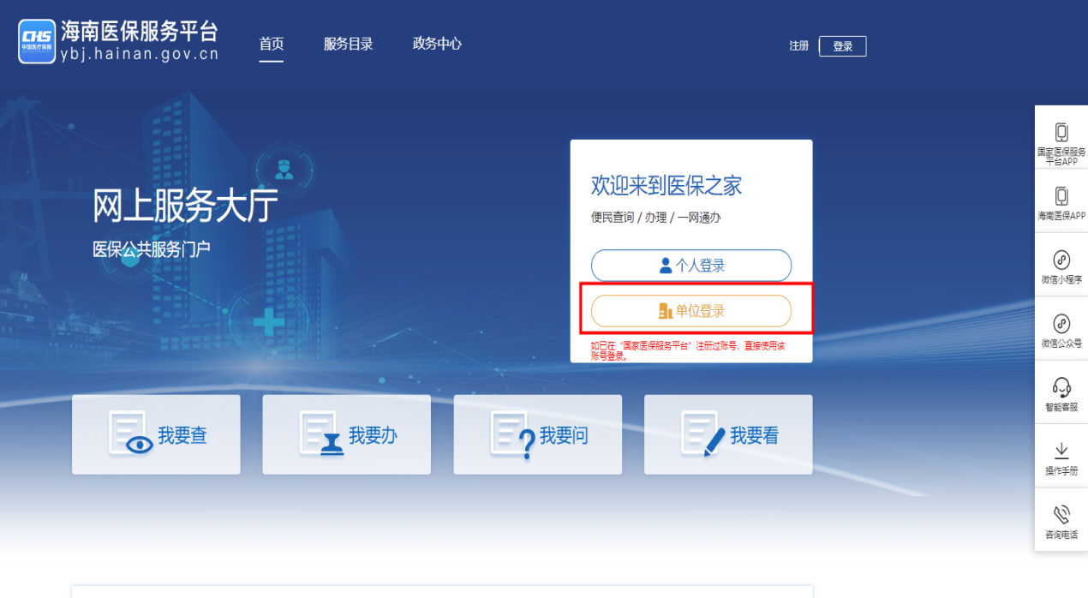

第三步：账户登录成功，点击“进入单位网厅”，如下图

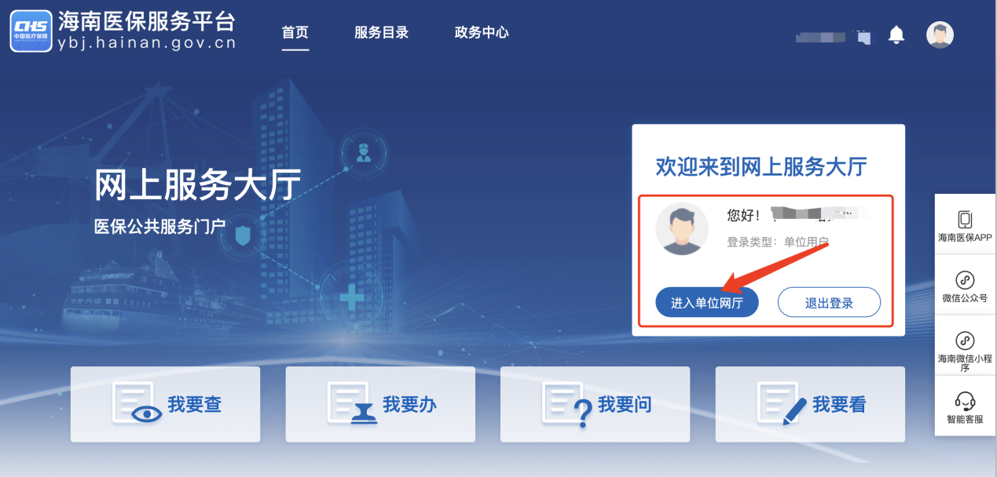

第四步：点击“招采企业服务”，点击招采系统图片，进入招采系统。（前提是角色已认证过）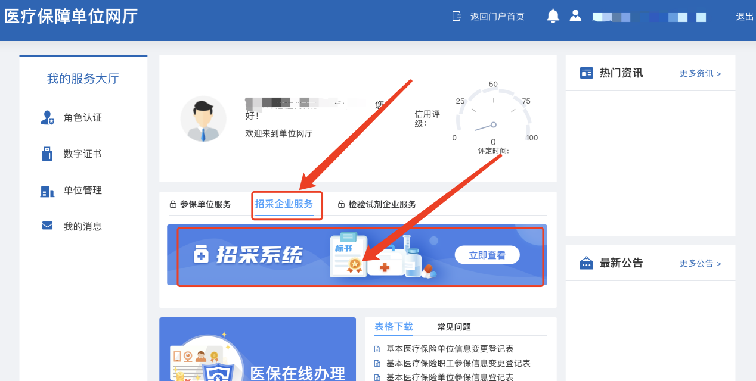

第五步：点击贯标管理，进入贯标管理板块

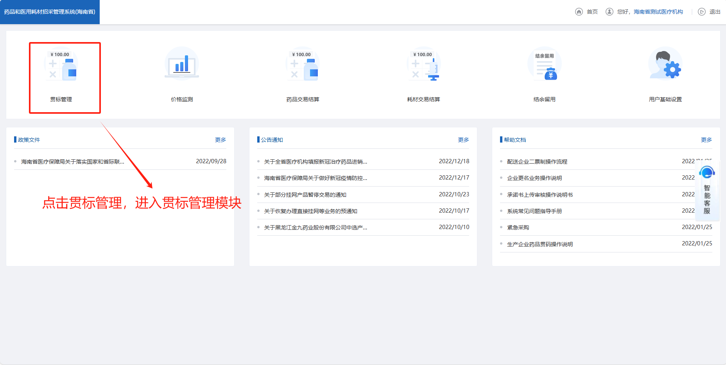

# 子账户建立及权限赋予

第一步：利用单位主账户进行登录，进入单位网厅界面，如下图：

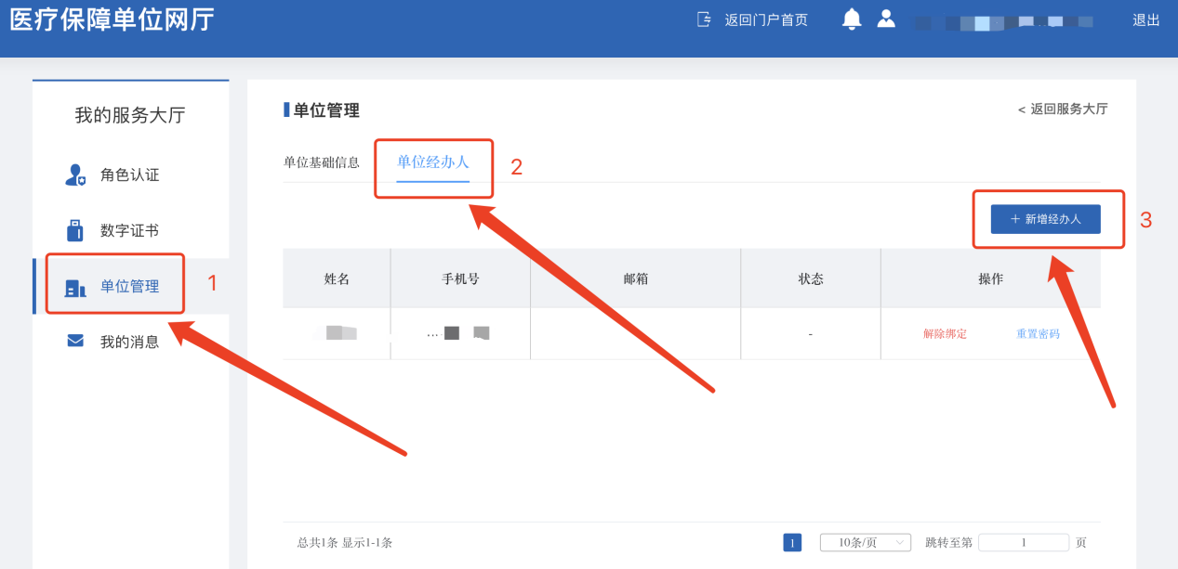

第二步：在界面上依次点击，“单位管理”“单位经办人”“新增经办人”，进行注册，如下图：

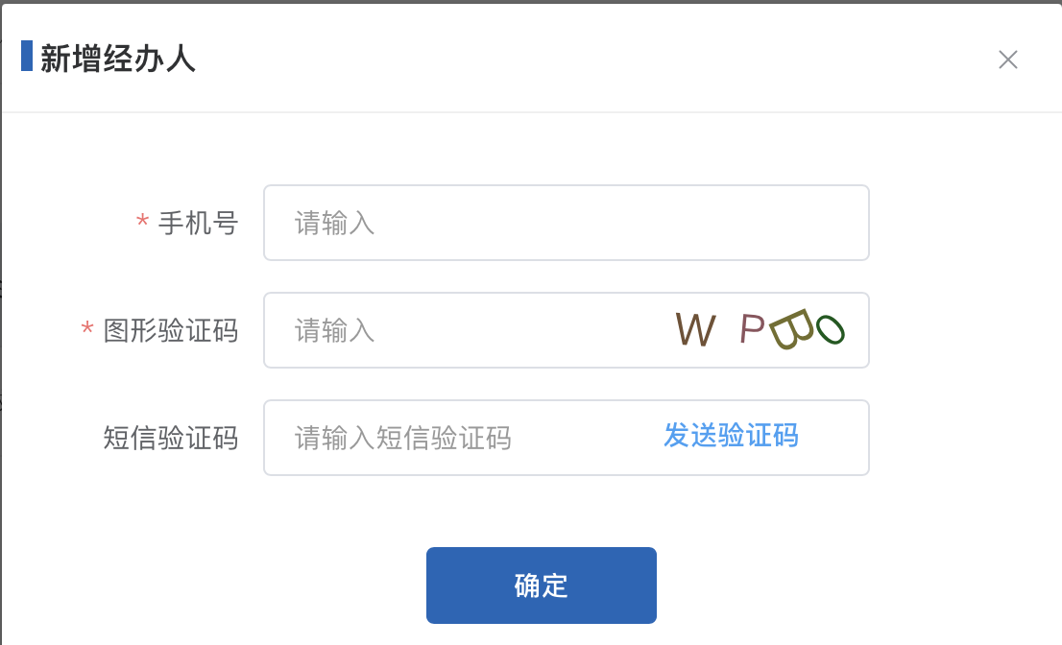

**注意：新增经办人后，一定需要经办人先登录系统进去一下，必须点进去，然后退出，重新用单位账户登录，这样用户基础设置里才会看到**

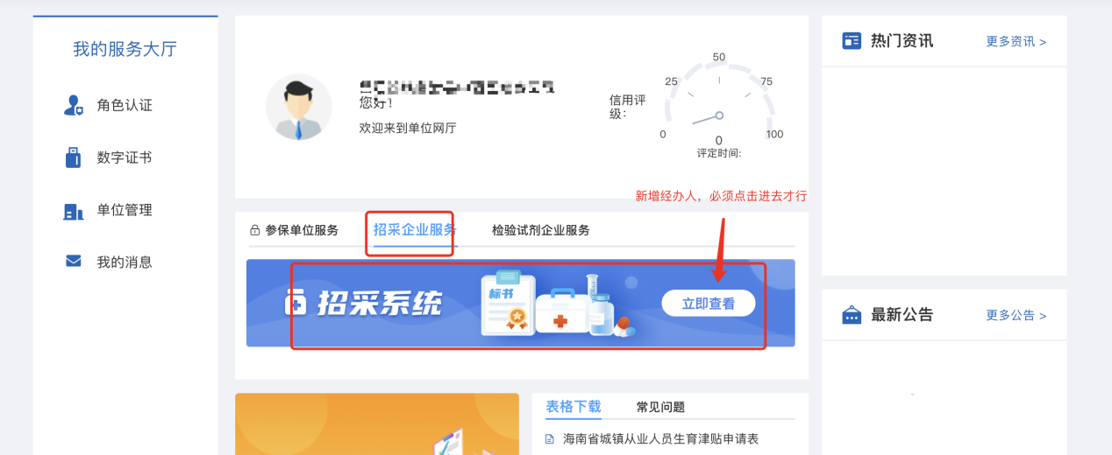

第三步：注册好后，进入招采系统首页，进入“用户基础设置”，如下图

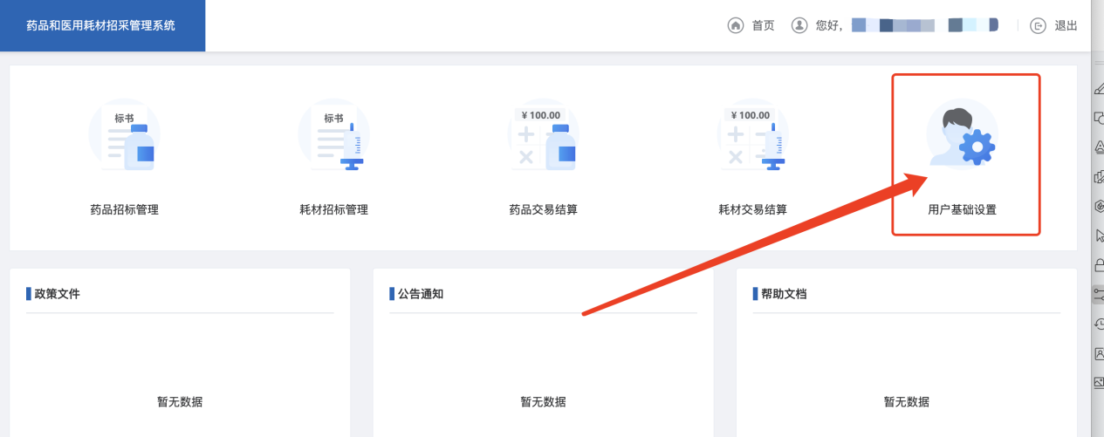

第四步：点击“用户基础管理”，进入“账号角色管理“，点击“添加角色”，如下图：

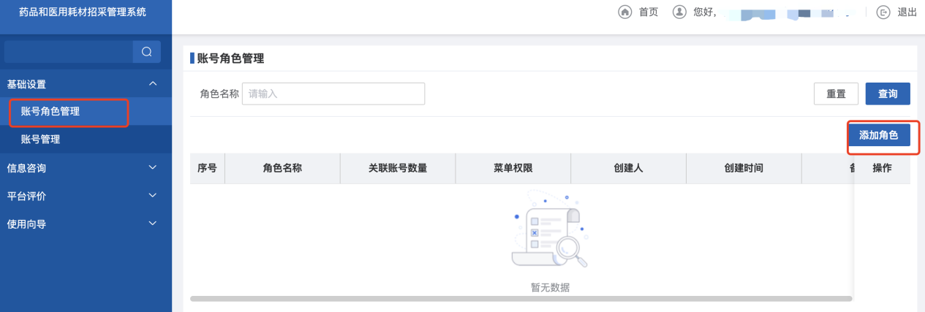

第五步：自定义填写角色名称，展开菜单，进行勾选，全部选择完成后，点击“保存”，如下图：

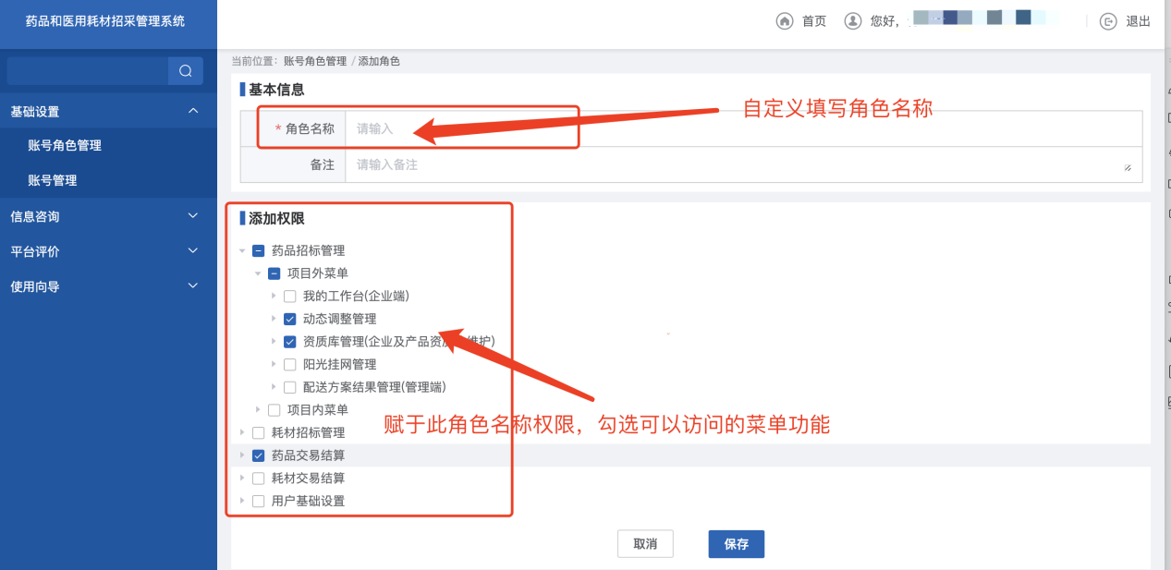

第六步：去账号管理里，点击“修改”

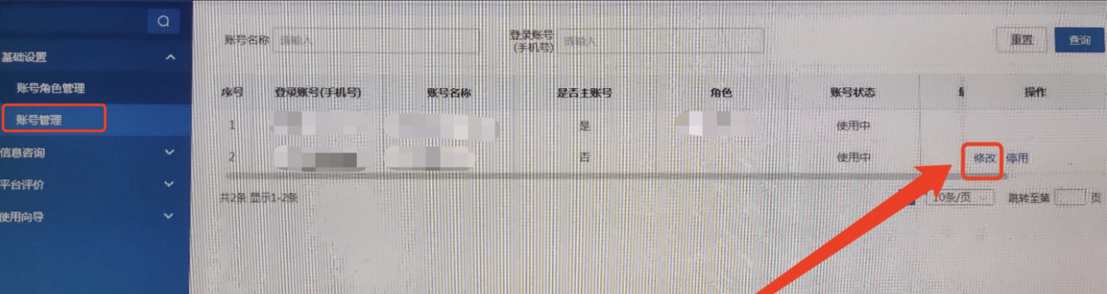

第七步：绑定对应的角色名称，如下图：

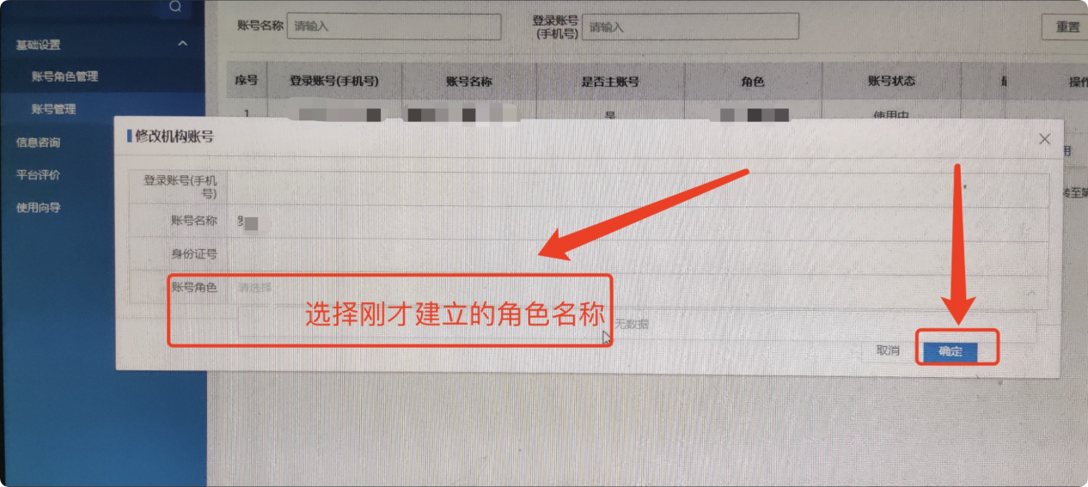

第八步：成功建立，可以用子账户进入系统，正常使用。不再会出现下图问题：

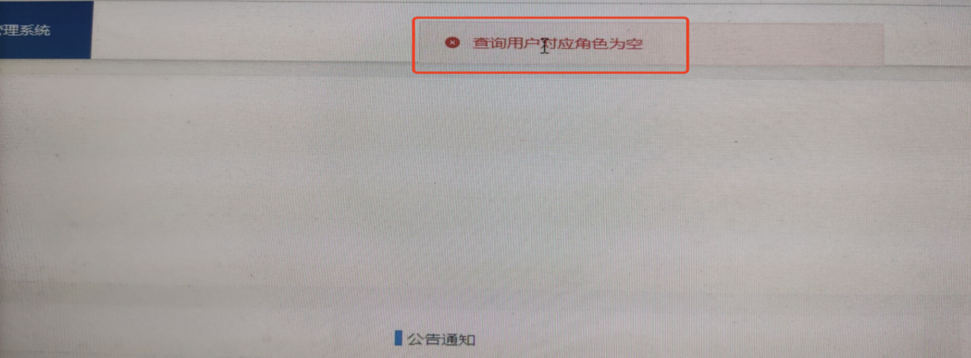

# 医保目录最新信息查询

点击医保目录最新信息查询下的子菜单可根据对应的条件查询对应的国家动态维护平台最新且有效的医保编码，如查不到，说明编码是无效的，如下图：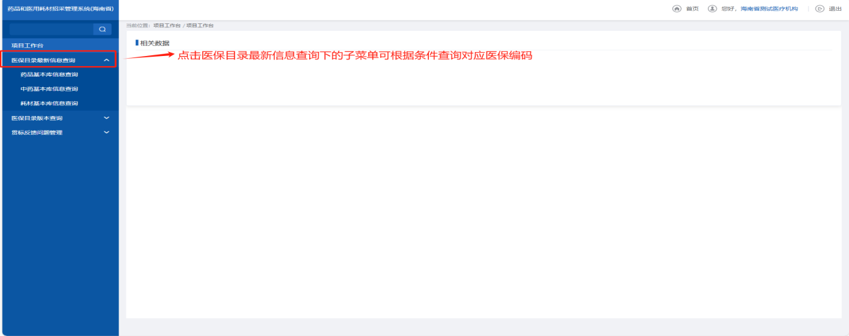

药品基本库信息查询界面

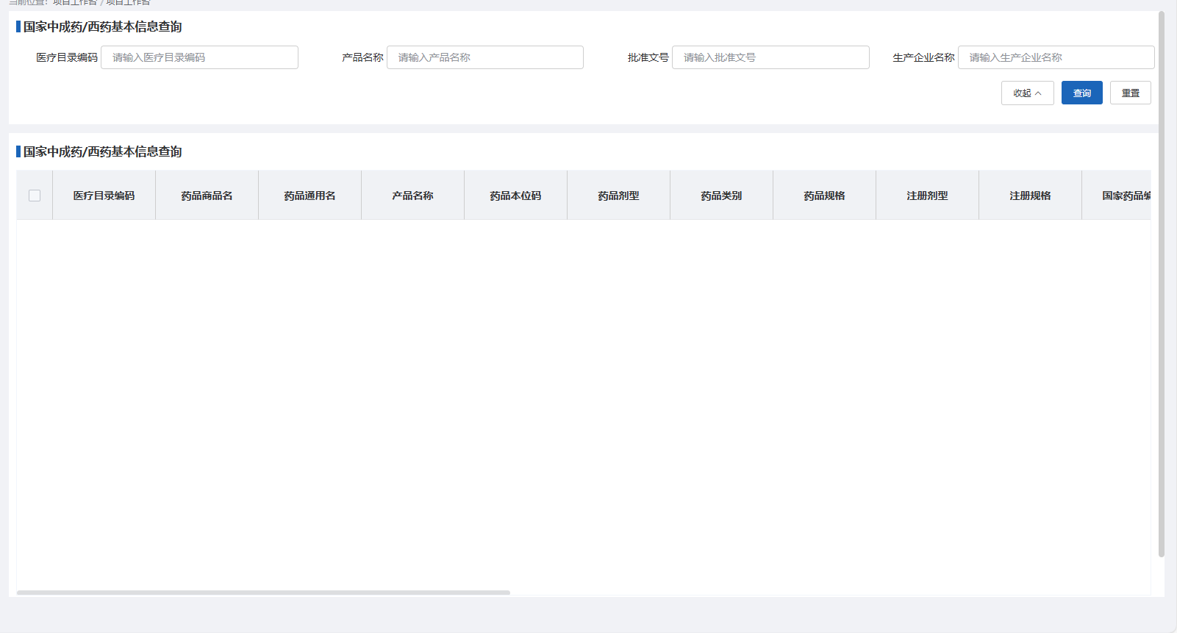

中药基本库查询界面

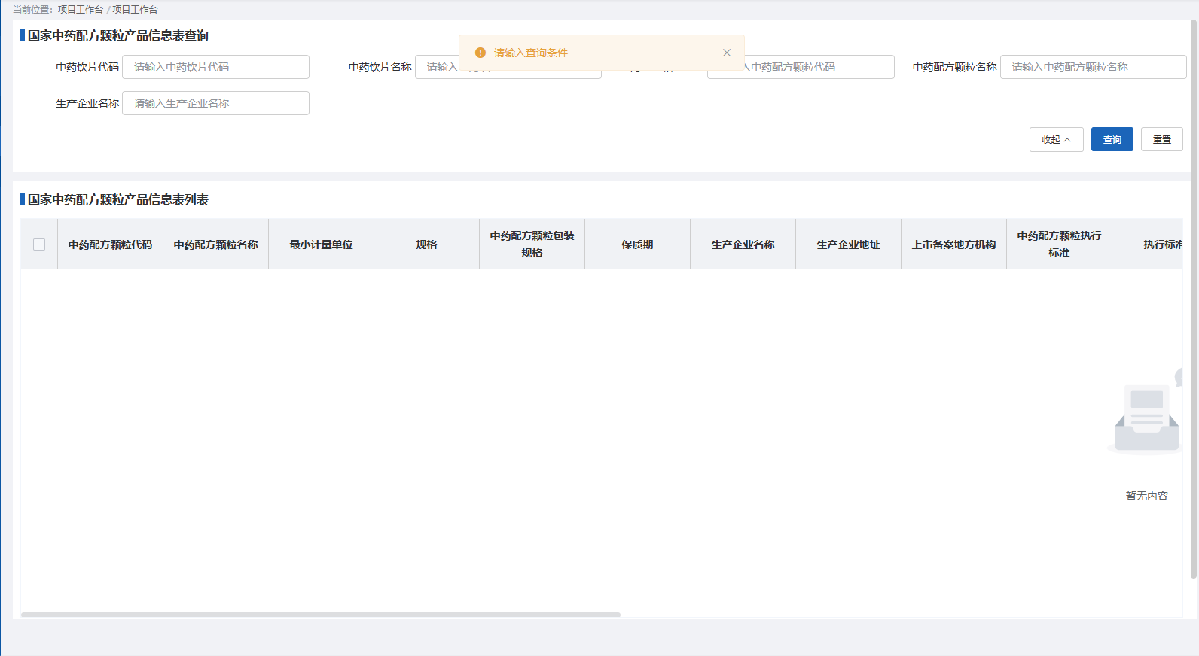

耗材基本库信息查询界面

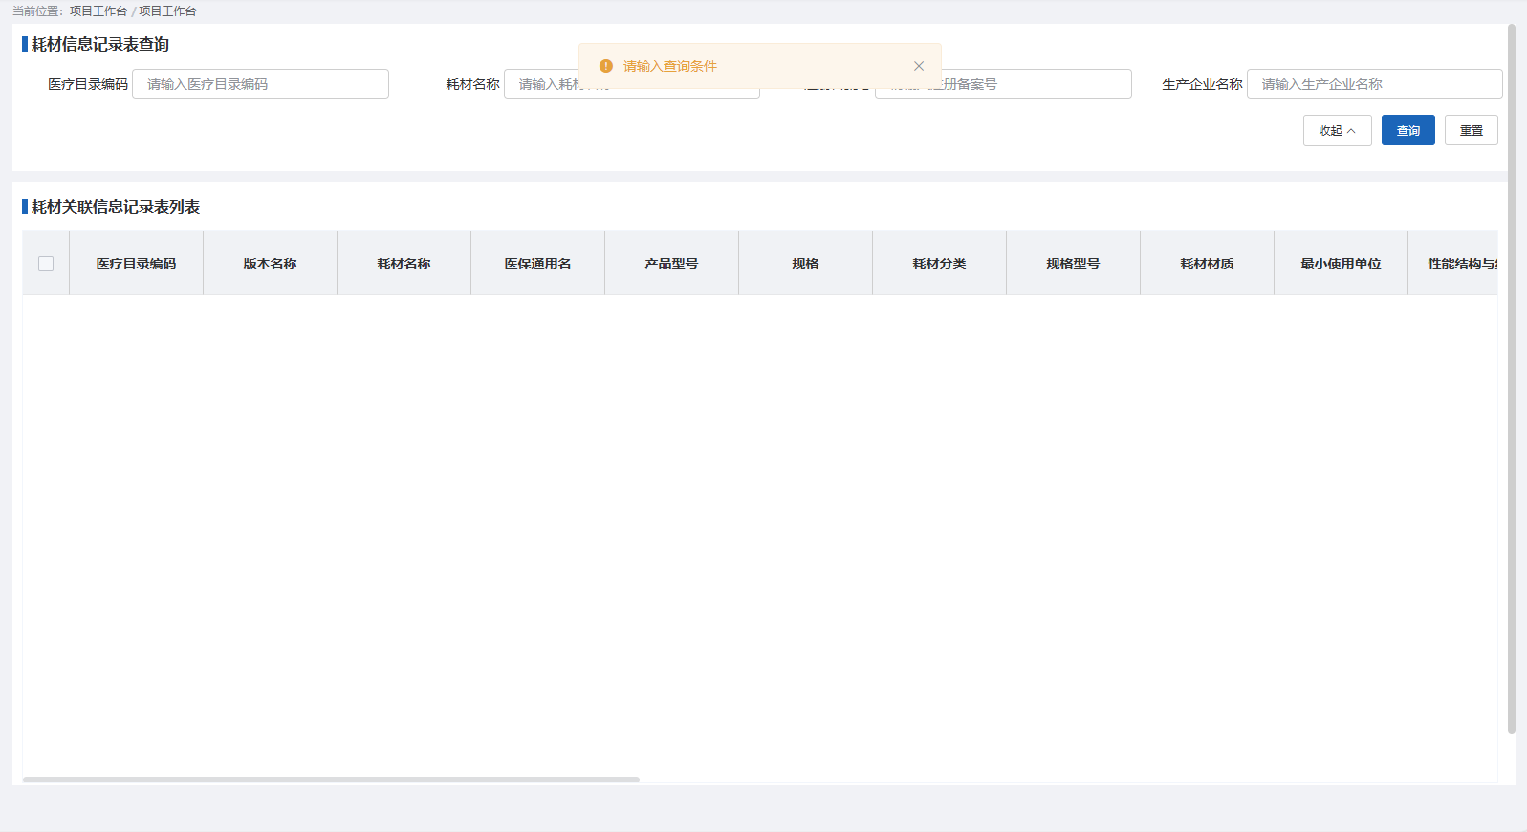

# 医保目录版本查询

点击医保目录版本查询下的子菜单可根据对应的条件查询对应的医保编码各历史版本信息，如下图：

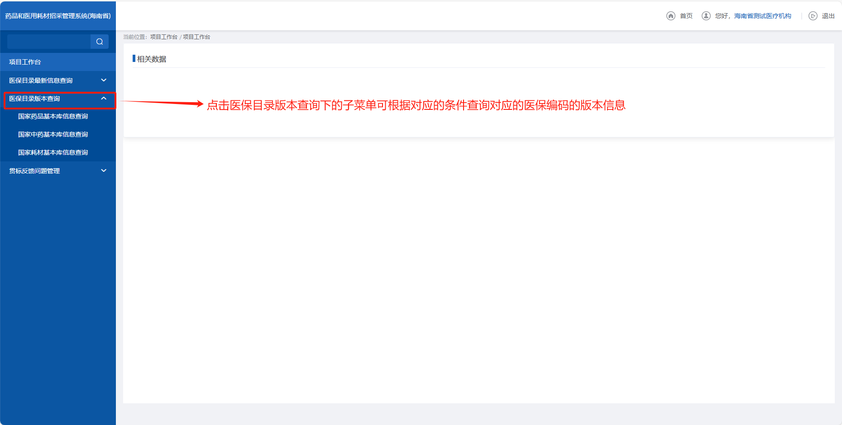

国家药品基本库信息查询界面

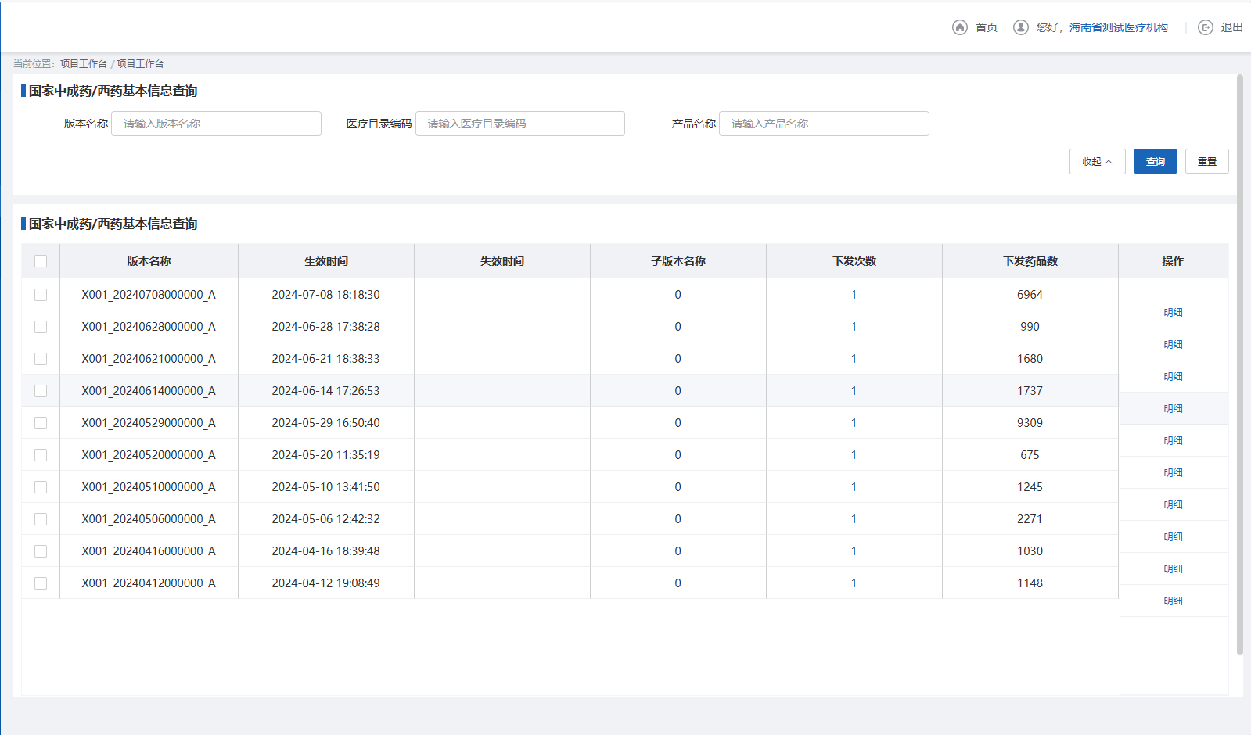

国家中药基本库信息查询界面

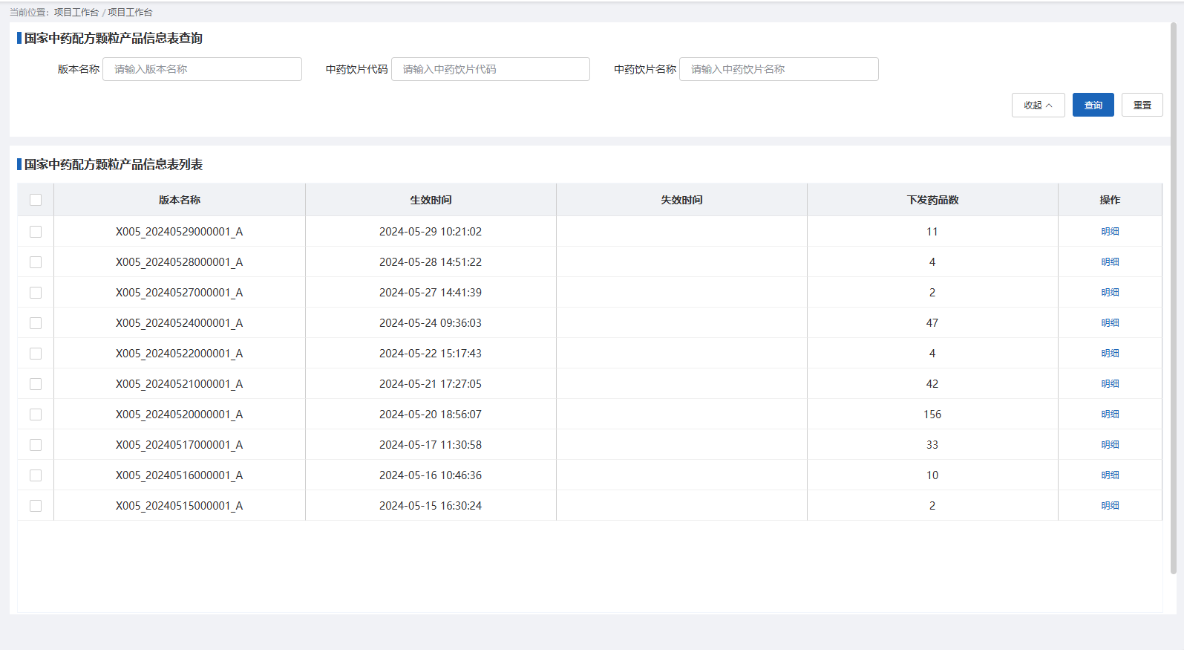

国家耗材基本库信息查询界面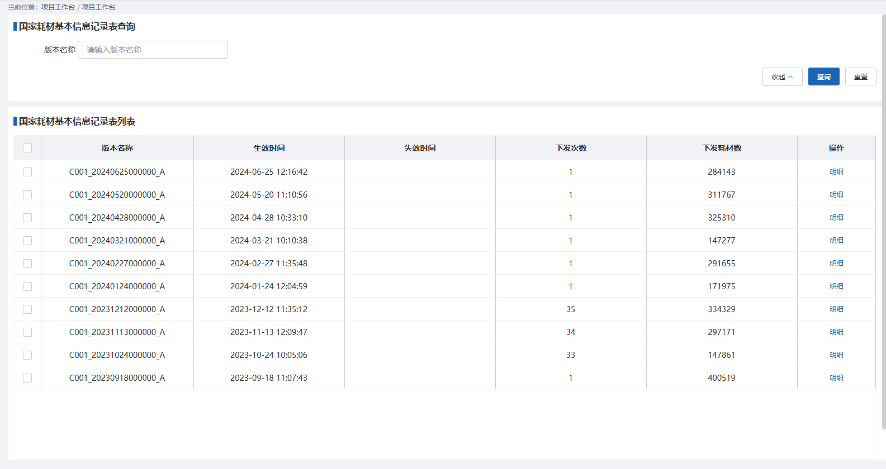

# 贯标反馈问题管理

点击贯标反馈问题管理下的西药中成药、耗材、中药饮片、中药颗粒和医疗服务项目贯标申请菜单后，再次点击“新增”进入对应的需求申请界面，如下图：

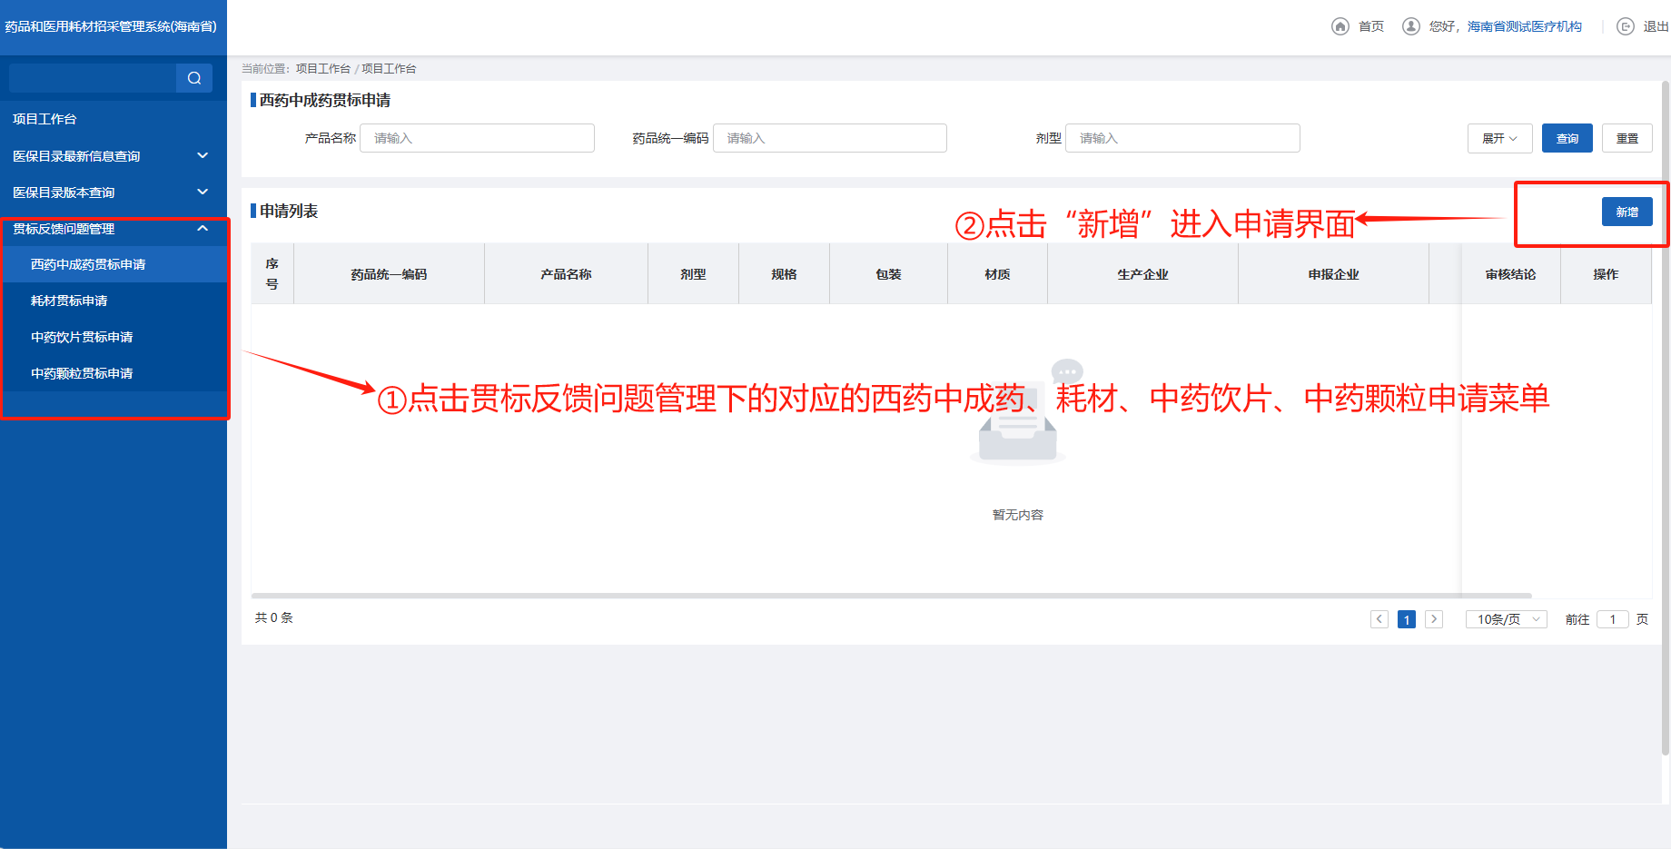

西药中成药申请界面及说明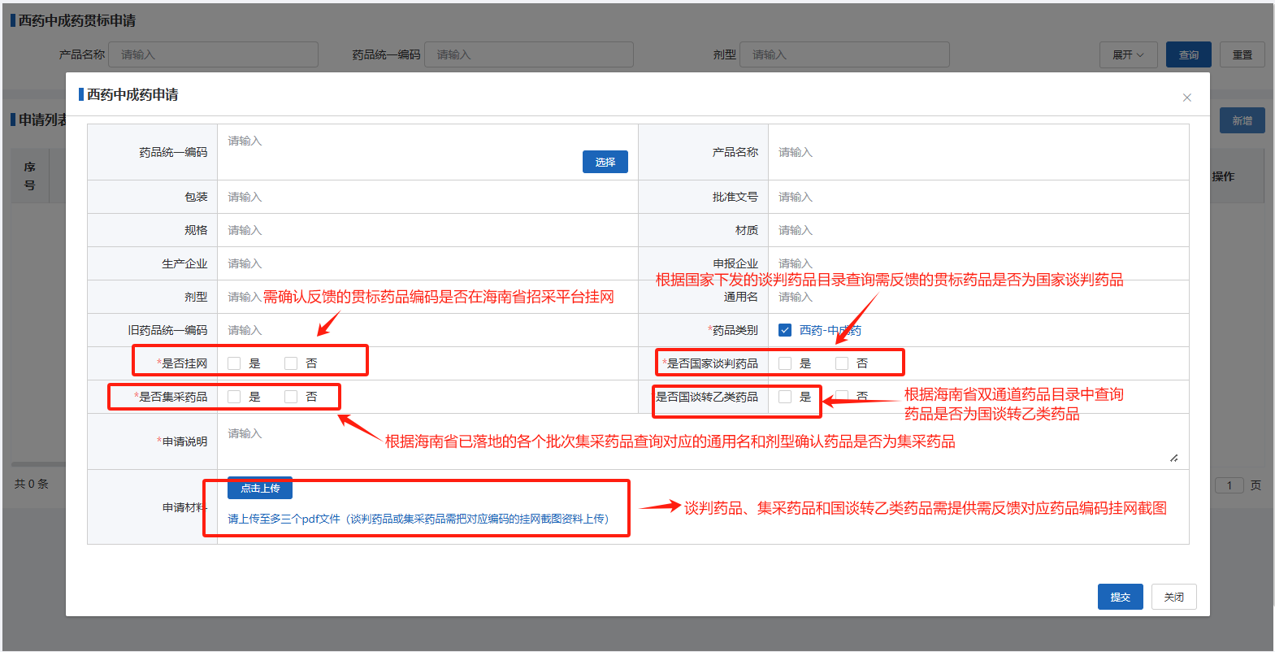

耗材申请界面及说明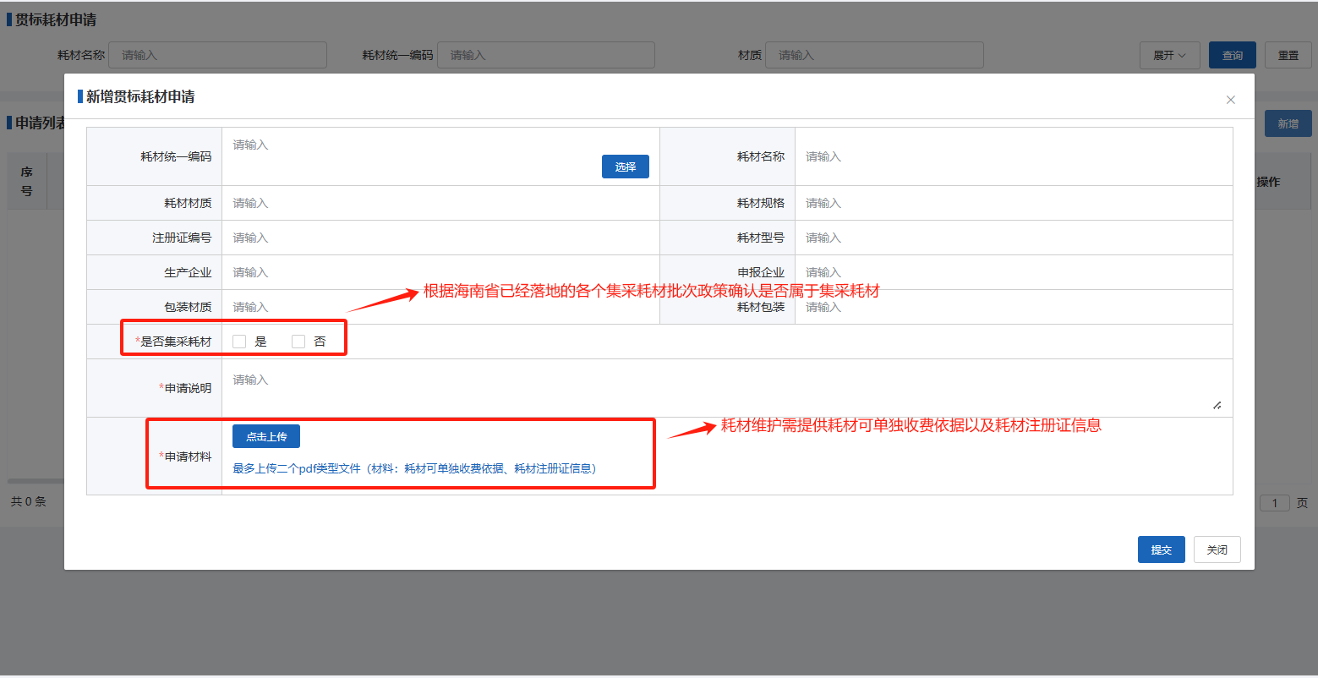中药饮片申请界面及说明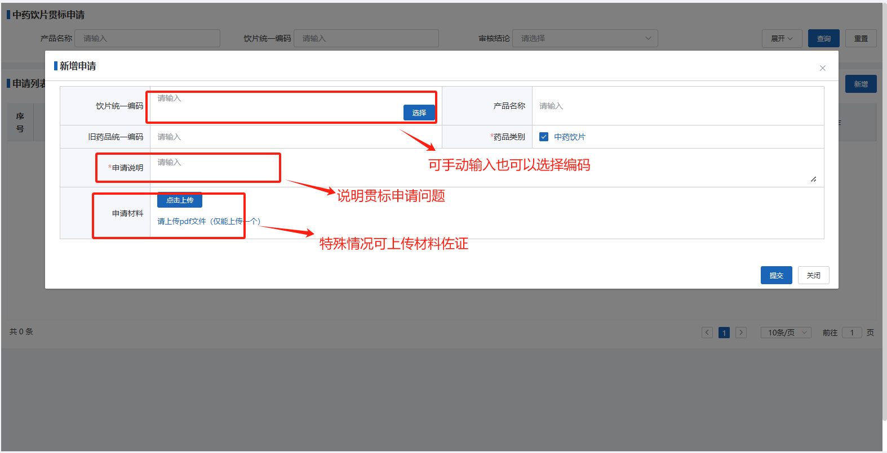

中药颗粒申请界面及说明